Vizsga teszt minta

Sorolja fel a primer alakadó megmunkálásokat!
- Öntészet
- Térfogat- és lemezalakítások
- Porkohászat
- Speciális megmunkálások
4 pont

Ábrázolja a négy tervezési szempont kapcsolatát!

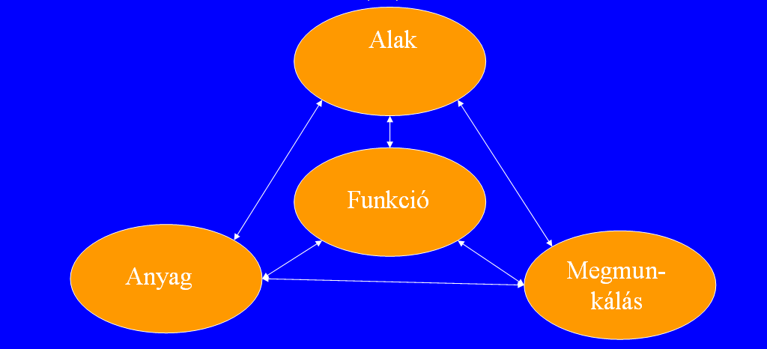

4 pont

Ismertesse az acélgyártás folyamatának lényegét, kiinduló anyagát és végtermékét!
- Folyamata: a nyersvas karbon tartalmának és a káros szennyezők koncentrációjának csökkentése
- Kiinduló anyag: Acélnyersvas
- Végtermék: Acél
- Előnyök:
  - Szilárdság és szívósság növekedés
  - Alakíthatóság javulás
4 pont

Ismertesse a precíziós öntést!
- A minta viaszból készül, melyet fémformába sajtolva állítanak elő
- A viaszmintát etil-szilikátos kvarchomok pépbe mártják, és a bevonatot rászárítják a mintára
- Ezután a kérges formából a viaszt 180…200 Cº-on kiolvasztják, majd a formát 900…1050 Cº-on égetik
- Az így nyert formába öntenek
- Előnyök: bonyolult alakú, viszonylag kicsi, pontos öntvények készíthetők
8 pont

Ismertesse a zsugorítás közben lejátszódó folyamatokat és a paraméterek változását!

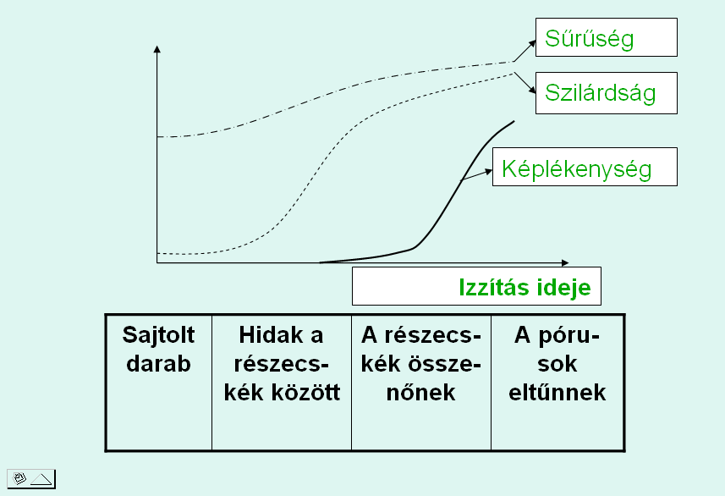
8 pont

Mutassa be a varratnélküli csőgyártás elvét!

- Speciális haránthengerlési eljárásnak tekinthető
- A szögben elhelyezett, forgó hengerek nyomó hatására a rúd belseje felreped, és a tüske bővíti a furatot
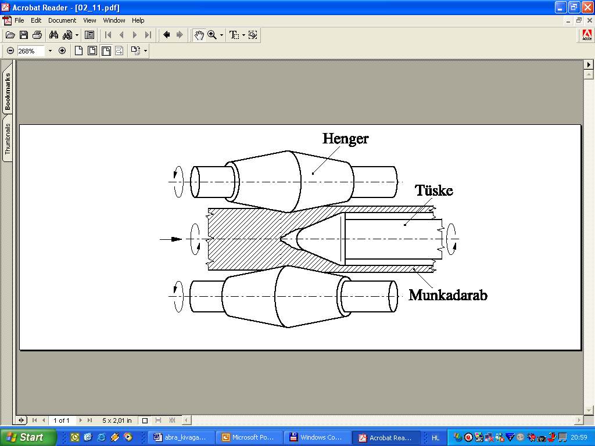
8 pont

Ismertesse a hidegalakító gépek főbb típusait és ábrázolja a mechanikus sajtók kinematikai vázlatát!
- Forgattyús sajtók
- Könyökemelős sajtók
- Többpozíciós automata sajtók
- Ritkábban hidraulikus sajtók
- Erő határ: 250 kN…10.000 kN
- Nagy munkavégző képesség (lendítőkerékben tárolt energia)
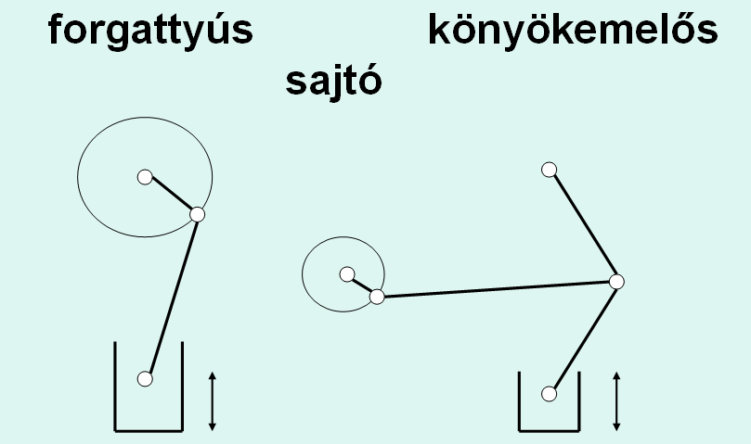
12 pont

Ismertesse a mélyhúzás teríték számítási összefüggéseit
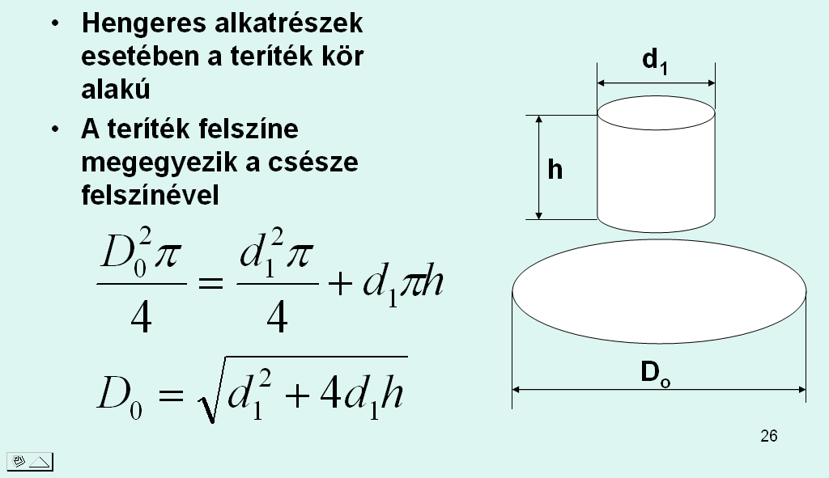
8 pont

Jellemezze a fedett ívű hegesztést!
- Leolvadó fém elektróda és a munkadarab között keletkezik az ív
- Az elektróda lehet huzal vagy szalag is
- A hegesztés védelmét fedőpor látja el, amelyet közvetlenül a hegesztés helyére szórnak
- Az elektródát és a portartályt kocsira szerelik, amelyet a varrat mentén mozgatnak
8 pont

Ismertesse a forrasztás elvét és jellemezze azok fajtáit!
- A forraszanyag megolvadása után kitölti a forrasztási rést
- Ennek oka a hajszálcsövesség (kapilláris hatás), amely az alapanyag és a forrasz közötti felületi feszültség következménye
- A rés optimális mérete és tisztasága adja a kedvező kötés szilárdságot
 | Lágyforrasztás | Kemény-forrasztás
Hőmérséklet | T<450 Cº | T>450 Cº
Forraszanyag | Ón, cink, ólom ötvözetek | Réz, ezüst ötvözetek
8 pont

Ismertesse a műanyag habok legfontosabb gyártási eljárásait és azok folyamatát!
- Expandált polisztirol hab: Habosító adalékot tartalmazó polisztirol granulátumot expandáltatnak, majd a szemcséket összetapasztják
- Extrudált polisztirol hab: polisztirol granulátumot extruderbe visznek, a képlékeny zónában adják hozzá a habosító adalékot, és a nyíláson kiengedve hozzák végső méretre
- Polietilén lágy hab (polifoam):
polietilén + habosító adalékból lágy, alakítható hab nyerhető
- Poliuretán habok:
poliizoacetát és poliol kis vízzel összekeverve, CO₂ fejlődés mellett habosodik
8 pont

Ismertesse a fa alapú kompozitok közül a rétegelt lemez és a farost lemez gyártásának elvét!
- Rétegelt lemez (furnér lemez)
  - Vékony falemezeket kötőanyaggal egyesítenek
  - A szálirány 90o-ban változó, emiatt az anizotrópia csökken, a szilárdság javul
- Farost lemez
  - Rostjaira bontott faanyag és formaldehid gyanta keveréke
  - Préshengerléssel formázzák végső méretre
8 pont

0-35% | Elégtelen (1)
36-60% | Elégséges (2)
61-75% | Közepes (3)
76-90% | Jó (4)
91-100% | Jeles (5)

